COLEGIO EMILIA RIQUELME
Guías de aprendizaje en casa
Grado: SEGUNDO
SEMANA DEL 7 AL 11 DE SEPTIEMBRE
Horas |  | Lunes | Martes | Miércoles | Jueves | Viernes
7 a 8 |  | Ética  Actividad en casa:  Proyecto amar | Lengua castellana  Actividad en casa:  Jugamos | Religión  Actividad en casa:  Paginas 116 y 117 | Sociales  Actividad en casa:  Símbolos representativos | Urbanidad  Actividad en casa:  Decoración
8 a 9 |  | INGLES | EDUCACIÓN FÍSICA | INGLES | Matemáticas  Actividad en casa: área | Matemáticas  Clase virtual:  Área paginas 175 y 176
DESCANSO (desayuno)

9:30 a 10:30 |  | Lengua castellana  Clase virtual:  Adjetivo y sustantivo | Matemáticas  Clase virtual:  Perímetro páginas 118 y 119 | Matemáticas  Clase virtual:  Área | EDUCACIÓN FÍSICA | FIESTA DE LA ANTIOQUEÑIDAD  AMOR AMISTAD
10:30 a 11:30 |  | Matemáticas  Clase virtual:  Perímetro | TECNOLOGIA | Lengua castellana  Clase virtual:  Adjetivo y sustantivo páginas 76 y 78 | Lengua castellana  Clase virtual:  Plan lector | FIESTA DE LA ANTIOQUEÑIDAD  AMOR Y AMISTAD
DESCANSO (media mañana o almuerzo)

12 a 1 | Religión  Clase virtual:  Evangelio |  | Sociales:  Clase virtual:  Escudo e Himno | Ciencias:  Clase virtual:  Energía | Ciencias:  Clase virtual:  Energía |  | Artística  Clase virtual:  Arte local

ACTIVIDADES

LUNES 7 DE SEPTIEMBRE

- 7:00 a 8:00 am ÉTICA

Agenda:
Tema: PROYECTO AMAR

Siempre se ha dicho que el amor es como una
planta. Hay que regarlo y cuidar… cada hoja que
lo embellece. Y ese amor se convertirá en un árbol
frondoso y lleno de frutos.

ACTIVIDAD:
- En casa: El día de hoy conversaremos en familia sobre la estima y dedicación: páginas 14 y 16, no olviden buscar el espacio para compartir el espacio en familia, realizar entre todos la hoja y seguir construyendo su árbol del AMOR.

- 9:30 a 10:30 am LENGUA CASTELLANA:

Agenda
Tema: ADJETIVO Y SUSTANTIVO

ACTIVIDAD:
- Clase virtual: concepto y explicación.

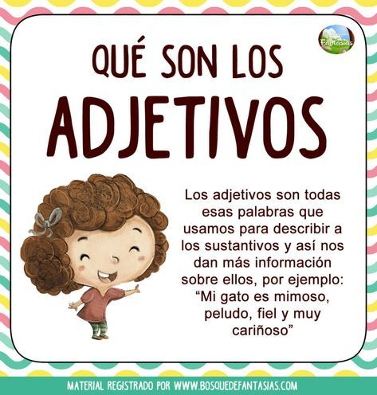
- 10:30 a 11:30 MATEMÁTICAS

Agenda:
Tema: PERÍMETRO

ACTIVIDAD:

- Clase virtual:
explicación del tema, ejercicios.
Recuerden que para nuestra clase necesitaremos reglas, tijeras, colbón y hojitas de colores.

- 11:30 a 12:00 RELIGIÓN

Agenda:
Tema: LOS EVANGELIOS

ACTIVIDAD:

- Clase virtual: concepto y explicación

MARTES 15 DE SEPTIEMBRE

- 7:00 a 8:00 am LENGUA CASTELLANA:

Agenda
Tema: ADJETIVOS Y SUSTANTIVOS

ACTIVIDAD:
Video de profundización: https://youtu.be/WubQP3SoncU
Jugamos: https://www.mundoprimaria.com/juegos-educativos/juegos-lenguaje/juego-seleccionar- adjetivos

- 9:30 a 10:30 MATEMÁTICAS

Agenda:

Tema: PERIMETRO

ACTIVIDAD:
- Clase virtual: Desarrollamos paginas 118 y 119

- 12:00 a 1:00 SOCIALES

Agenda:
Tema SÍMBOLOS PATRIOS

ACTIVIDAD:
- Clase virtual: explicación de el escudo de Colombia, trabajado la clase anterior y historia de nuestro himno nacional.

MIÉRCOLES 16 DE SEPTEIMBRE

- 7:00 a 8:00 am RELIGION

Agenda:
Tema: LOS EVANGELIOS

ACTIVIDAD:
- En casa: Realiza las páginas 116 y 117

- 9:30 a 10:30 am MATEMÁTICAS

Agenda:
Tema: ÁREA

ACTIVIDAD:
- Clase virtual: explicación de concepto, ejercicios

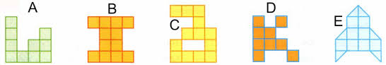

- 10:30 a 11:30 LENGUA CASTELLANA

Agenda:
Tema: ADJETIVOS Y SUSTANTIVOS

ACTIVIDAD:

- Clase virtual: desarrollaremos paginas 76 y 78 de nuestro libro de lengua castellana.

- 12: 00 a 1:00 pm CIENCIAS

Agenda
Tema: ENERGÍA

ACTIVIDAD

- Clase Virtual: explicación y ejercicio.

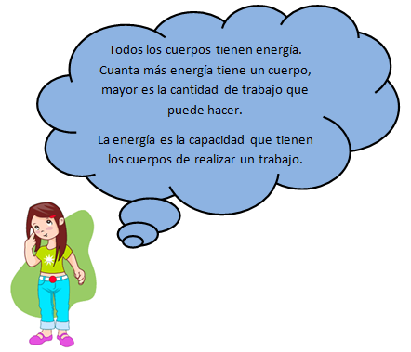

NOTA: Para la clase necesitaremos un juguete que se mueva, nuevamente la pelota y unas tijeras.

Para la clase del jueves necesitaremos una hoja tamaño carta de cartulina, un palito de chuzo o pincho y un chinche.

JUEVES 17 DE SEPTIEMBRE

- 7:00 a 8:00 am SOCIALES

Agenda
Tema: SIMBOLOS REPRESENTATIVOS

ACTIVIDAD:
En casa: Escribe el concepto en tu cuaderno y dibuja

ORQUÍDEA: Catleya trianae es su nombre original y por su belleza es la flor nacional de Colombia.

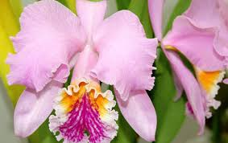

CAFÉ: Su sabor tiene fama mundial y se prepara de manera mundial.

PALMA DE CERA: Es el árbol nacional y tiene una altura sin igual.

- 8:00 a 9:00 am MATEMÁTICAS

Agenda
Tema: ÁREA

ACTIVIDAD:
- En casa: realiza en tu cuaderno
- Una figura que tenga 10 cuadrados de área.
- Una figura que tenga 15 triángulos de área.

No olvides que cada cuadrado, al igual que cada triangulo deben medir lo mismo.

Ejemplo:

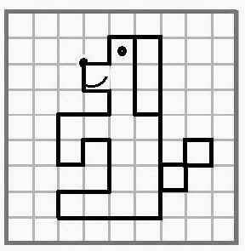

- 10:30 a 11:30 LENGUA CASTELLANA

Agenda
Tema: PLAN LECTOR

ACTIVIDAD:
- Clase virtual:

COMPRENSION LECTORA:

- ¿Porque Susy no había vuelto a escribir?
- ¿Con que estaba escribiendo las cartas la mama de Susy?
- ¿Qué consejo les darías a Marcus y a la otra niña que han robado?
- ¿Qué se le perdió a Xandi en su cartera?
- ¿qué quiere hacer Paul con los dos cochinillos?
- Dibuja como te imaginas a los dos cochinillos sumando.

- 12:00 a 1:00 pm CIENCIAS

Agenda
Tema: ENERGÍA

ACTIVIDAD:
- Clase virtual: actividad manual para observar tipos de energía.

VIERNES 18 DE SEPTEIMBRE

- 7:00 a 8:00 am URBANIDAD

Agenda
Tema: PREPARANDONOS PARA NUESTRA FIESTA

ACTIVIDAD:
- En casa: Tendrán este espacio para decorar el lugar donde compartirán hoy la fiesta de antioqueñidad y amor y amistad

- 8:00 a 9:00 am MATEMÁTICAS

Agenda
Tema: ÁREA

ACTIVIDAD:

- Clase virtual: desarrollaremos páginas 175 y 176

- 9:30 a 11:30 am
Fiesta de la antioqueñidad.
Amor y amistad

- 12:00 a 1:00 pm ARTÍSTICA

Agenda
Tema: ARTE LOCAL

Actividad

- Clase virtual: artistas plásticos reconocidos. De nuestra ciudad.

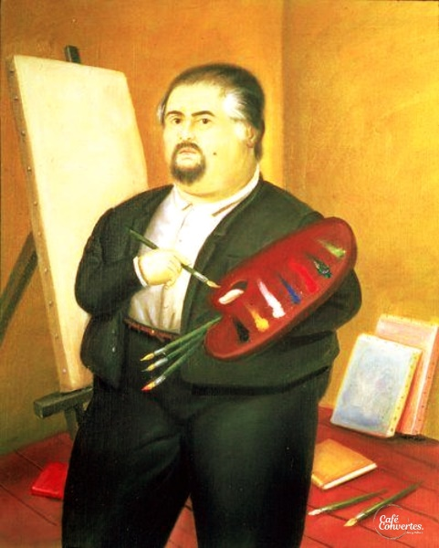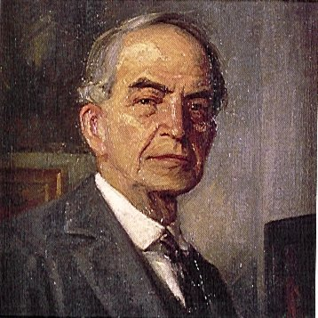

EVIDENCIAS PARA ESTA SEMANA:

- Lunes:
- Matemáticas: actividad en clase de perímetro
- Ética: Compromisos en las hojas de estima y dedicación.

- Martes:

- Matemáticas: paginas 118 y 119 desarrollados en clase

- Miércoles:

- Lengua Castellana: páginas 76 y 78 desarrollados en clase.
- Religión: Paginas 116 y 117

- Jueves:

- Matemáticas: ejercicio en casa de área.
- Lengua castellana: plan lector.
- Ciencias naturales: manualidad

- Viernes:

- Matemáticas: paginas 175 y 176 desarrolladas en clase.
- Urbanidad y artística: una fotografía del espacio decorado y el distintivo de la familia. Para nuestra fiesta.

LAS QUIERO MUCHO,
DIOS LAS BENDIGA

